ГАЛЬПЕРИН ВУЛЬФ АБРАМОВИЧ (1920–2003)
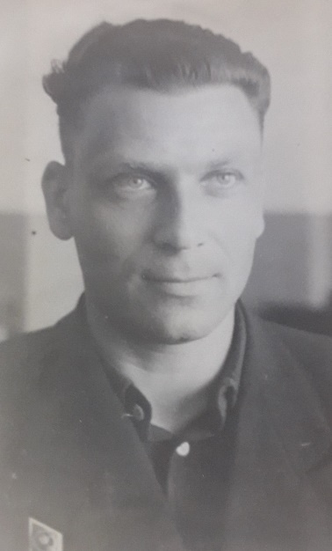
Гальперин Вульф Абрамович окончил Институт философии, литературы и истории (г. Москва).
Воевал на фронтах Великой Отечественной войны в 1942-1943 гг.
В 1947 г. В.А. Гальперин защитил кандидатскую диссертацию по поэзии Парижской коммуны.
В КГПИ В.А. Гальперин работал с 1949 по 1964 гг. в должности доцента.
Вульф Абрамович преподавал зарубежную литературу.
В.А. Гальперин – один из авторов коллективного труда «История французской литературы» (т. III, изд. АН СССР, 1959 г.).
В.А. Гальперин работал над докторской диссертацией «Тема крестьянства во французской литературе второй половины XIX века».
В 1964 г. вышла его первая книга «В. Поляков», а чуть позже – книга «Питомцы северных муз».
В 1964 г. возвратился с семьей в Москву. Работал в журналах «Молодая гвардия», «Октябрь», «Знамя», «Вопросы литературы». С 1966 по 1989 гг. преподавал в Театральном училище им. Б. В. Щукина (сначала был доцентом, позже – профессором, заведующим кафедрой искусствоведения).
В 1989 году с семьей сына переехал в США. Вел свою литературную страницу на Русском Радио в Америке до 1998 года, писал статьи для газеты «Панорама Лос-Анджелеса», выступал с лекциями перед русскоязычной аудиторией в Сан-Диего.
Награжден орденом Отечественной войны I степени.

